**VİDEO RAPORU SERİSİ(10.VİDEO)**

### **Konu Başlığı:**

**C# Dersleri: Diziler ve Listeler (Array & List) | Uygulamalı Anlatım**

### **Konu Özeti:**

Bu derste, C# programlama dilinde **dizi (array)** ve **liste (List)** veri yapıları detaylı ve karşılaştırmalı olarak anlatılmıştır. Farklı veri türleriyle dizi oluşturma, dizi üzerinde gezinme, listelere eleman ekleme-çıkarma gibi temel işlemler Visual Studio ortamında örnek uygulamalarla gösterilmiştir.

### **Örnek Kodlar:**

#### **1. Dizi (Array) Tanımlama ve Kullanımı**

string[] sehirler = { "İstanbul", "Ankara", "İzmir" };  
  
for (int i = 0; i < sehirler.Length; i++)  
{  
 Console.WriteLine(sehirler[i]);  
}

Çıktı:  
 İstanbul  
 Ankara  
 İzmir

#### **2. List Tanımlama ve Kullanımı**

using System.Collections.Generic;  
  
List<string> isimler = new List<string>();  
isimler.Add("Ahmet");  
isimler.Add("Zeynep");  
isimler.Add("Mehmet");  
  
foreach (string isim in isimler)  
{  
 Console.WriteLine(isim);  
}

Çıktı:  
 Ahmet  
 Zeynep  
 Mehmet

### **Visual Studio Ekran Görüntüleri (Video içeriğinden):**

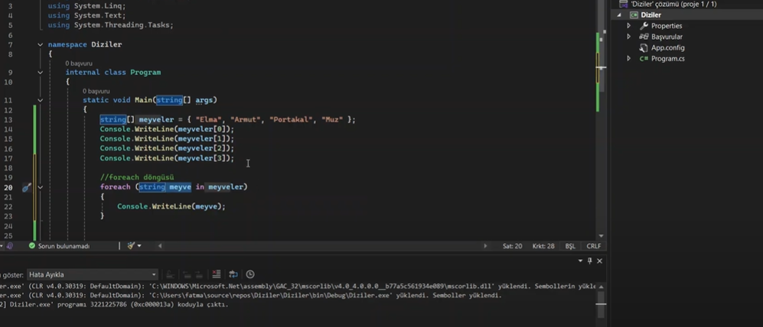

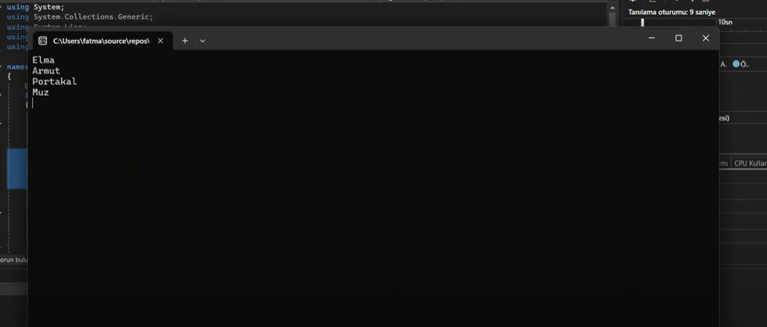

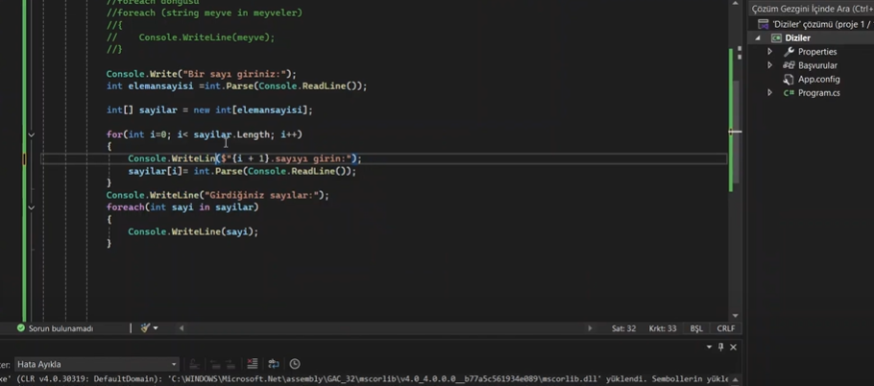

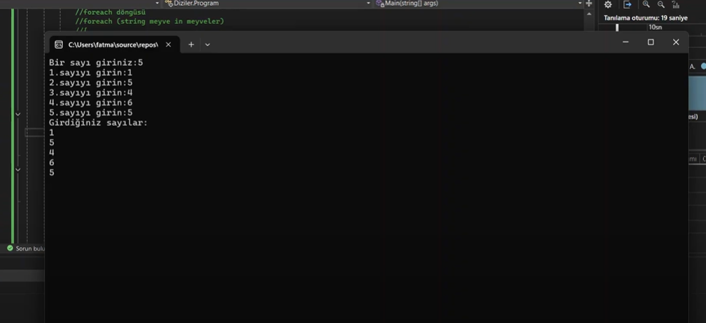

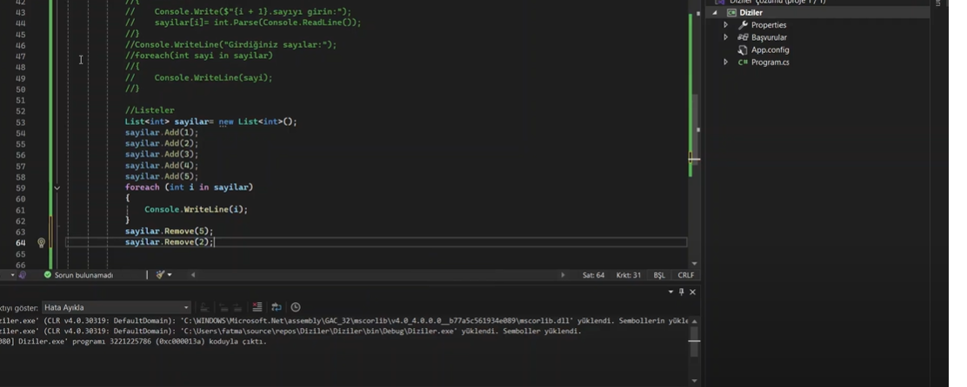

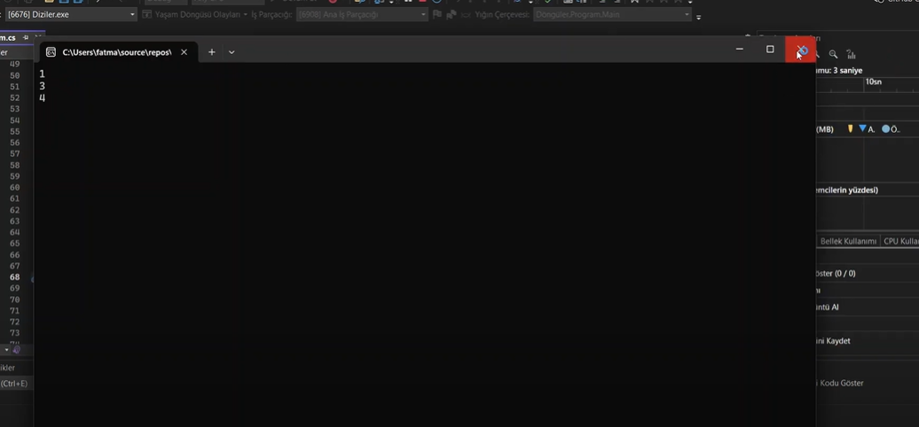

### **Video Linki:**

https://www.youtube.com/watch?v=Q7n11DtSz_Q&list=PL91LdwfUx-vMfr09ITZLnPCLM1eHzyH24&index=10

### **Ek Bilgiler:**

* Dizi (array) sabit boyutludur. Oluşturulurken uzunluğu belirlenmelidir.
* Liste (List), dinamik boyutludur. Elemanlar sonradan eklenip çıkarılabilir.
* .Count (List) ve .Length (Array) farkı dikkat edilmelidir.
* Listeler generic yapılarla (List<int>, List<string>) çalışır.